Ứng dụng mã nguồn mở trên phần mềm topsolid 7.11 xây dựng thư viện máy phay CNC X.MILL-M900

CAD/CAM-CNC là một hệ thống khép kín, các thành phần có mối quan hệ chặt chẽ với nhau. Tuy nhiên thực tế các phần mềm lập trình gia công (CAM) thường truy xuất chương trình điều khiển cho một số loại máy điều khiển số (CNC) mặc định. Do đó đòi hỏi kỹ thuật viên lập trình phải sửa chương trình điều khiển, điều đó làm mất nhiều thời gian và tính tương thích của chương trình gia công.
Trong quá trình lập trình gia công cơ khí việc xác định được các đặc tính công nghệ của máy CNC đóng vai trò rất quan trọng, trong đó người lập trình phải xác định được một số thông số công nghệ cơ bản của máy như: Số vòng quay tối đa của trục chính, hành trình các trục làm việc, tốc độ di chuyển của các trục để tránh một số lỗi khi chạy chương trình gia công(G-CODE). Mặt khác giúp cho người vận hành thiết bị có thể dự báo được trạng thái của quá trình gia công sản phẩm trên máy CNC để đưa ra giải pháp công nghệ hợp lý.
1. Xây dựng mô hình máy phay CNC
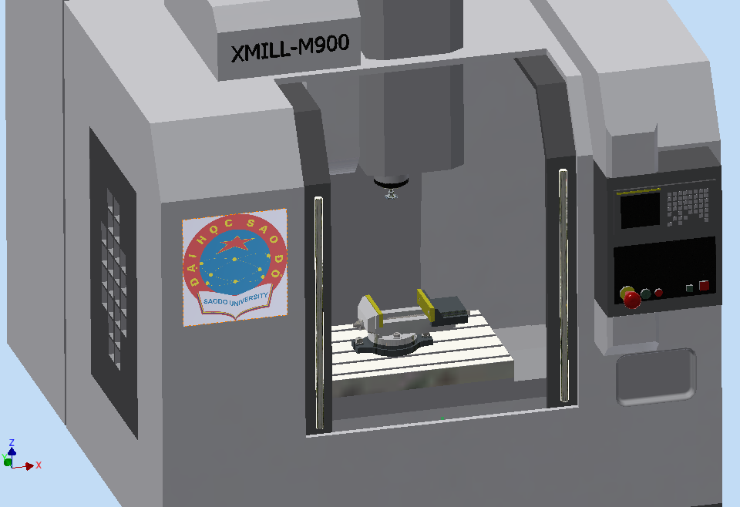
Hình 1. Mô hình 3D máy phay CNC X.Mill-M900
hiện có tại Trung tâm THTN khoa Cơ khí
2. Xây dựng quan hệ hình học giữa các trục
- Cơ sở dữ liệu để xây dựng mô hình máy phay CNC X.Mill-M900:
TT | Thông số | Giá trị
1 | Kích thước mặt bàn máy | 950x550mm
2 | Hành trình trục x | 850mm
3 | Hành trình trục y | 550mm
4 | Hành trình trục z | 700mm

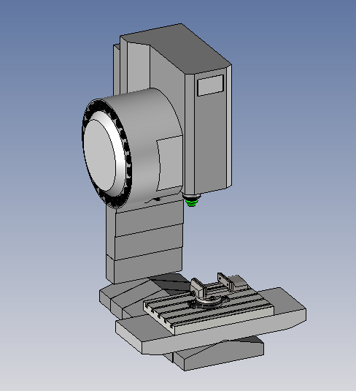
Hình 2. Mô hình các trục X,Y,Z
3. Định nghĩa các thành phần chuyển động
- Thông số động học( yêu cầu thiết kế) của máy phay X.Mill-M900:
TT | Thông số | Giá trị
1 | Vận tốc trục x | 1 12000mm/phút
2 | Vận tốc trục y | 1 12000mm/phút
3 | Vận tốc trục z | 1 12000mm/ph
4 | Số vòng quay trục chính | 8000vg/ph
5 | Số lượng dao | 24
6 | Vận tốc rút dao nhanh theo x | 48000mm/ph
7 | Vận tốc rút dao nhanh theo y | 48000mm/ph
8 | Vận tốc rút dao nhanh theo z | 32000mm/ph
9 | Vận tốc di chuyển lớn nhất của bàn máy | 20000mm/ph

- Khởi tạo môi trường thiết kế máy
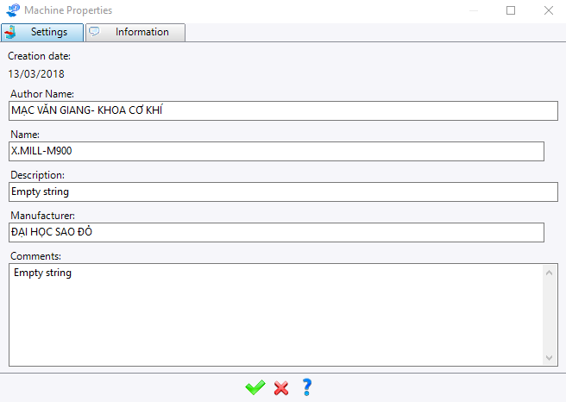
Hình 3. Định nghĩa máy

- Định nghĩa gốc máy: Gốc máy là một điểm cố định thuộc khung máy
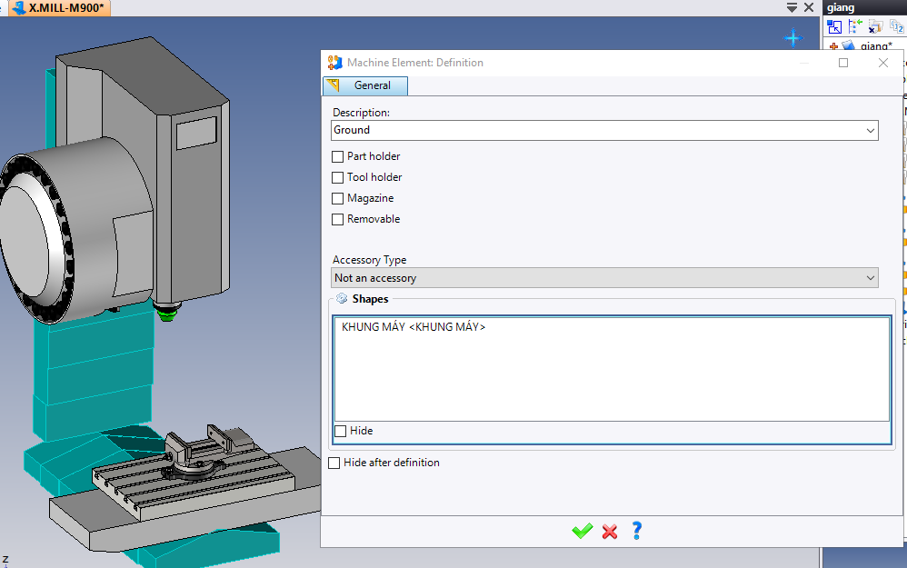
Hình 4. Định nghĩa gốc máy

- Định nghĩa các trục và tọa độ các trục bàn máy
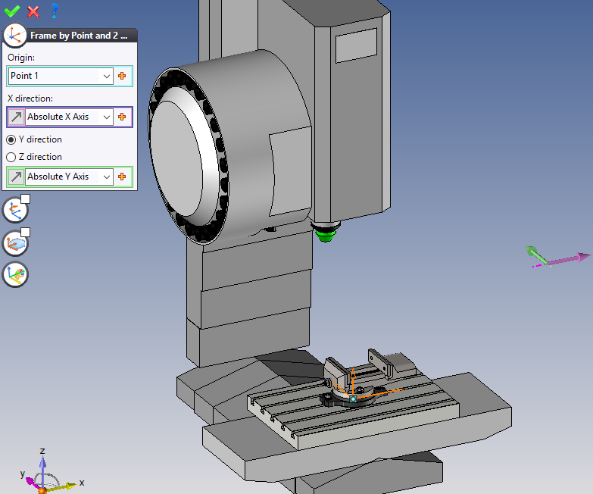
Hình 5. Định nghĩa tọa độ bàn máy và trục x
- Định nghĩa trục chính

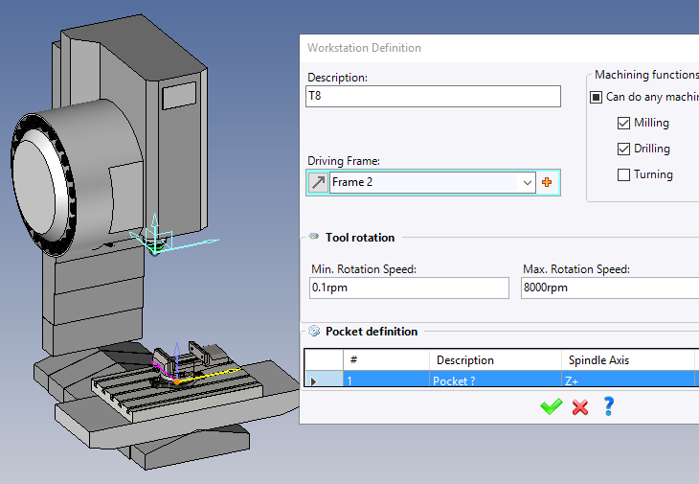
Hình 6. Định nghĩa trục chính và ụ dao

- Định nghĩa đài gá dao (24 vị trí)

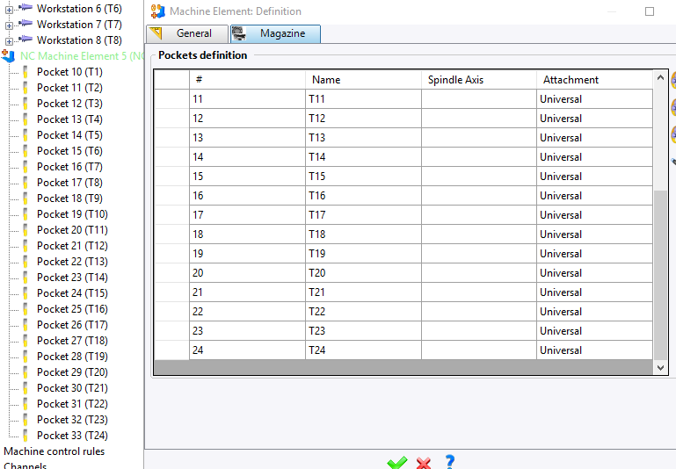
Hình 7. Định nghĩa trục chính và ụ dao

- Thiết lập các hành trình
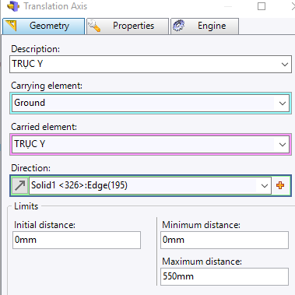 | 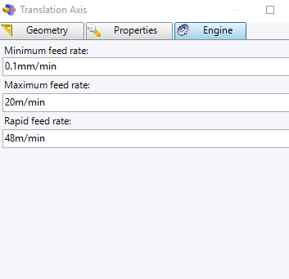
Chiều dài hành trình | Vận tốc hành trình
Hình 8. Hành trình trục y

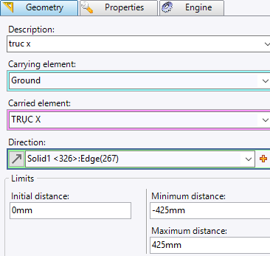 | 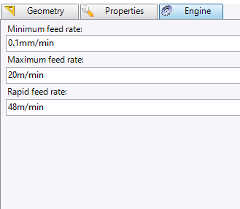
Chiều dài hành trình | Vận tốc hành trình
Hình 9. Hành trình trục y
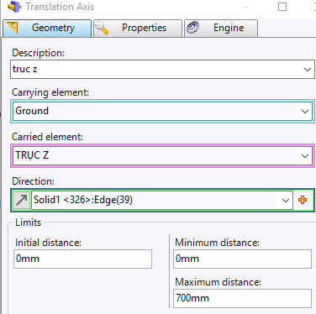 | 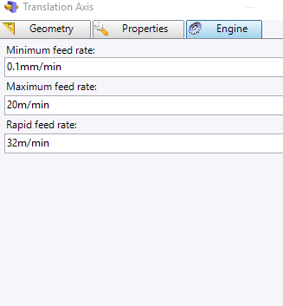
Chiều dài hành trình | Vận tốc hành trình
Hình 10. Hành trình trục z

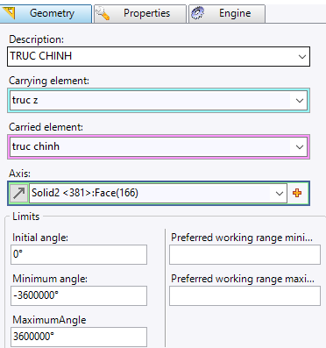 | 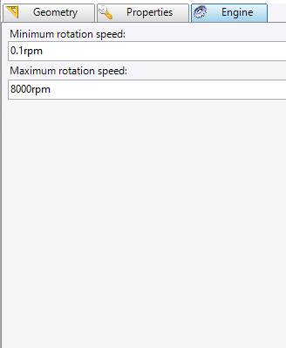
Chiều và giá trị góc quay giới hạn | Thiết lập số vòng quay giới hạn

Hình 11. Thiết lập thông số trục chính
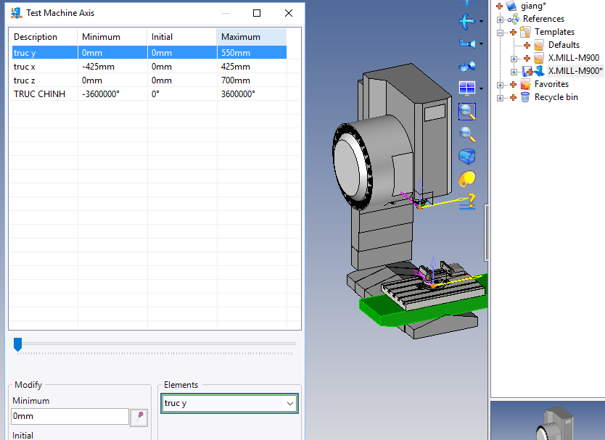
Hình 12. Kiểm tra thông số máy thiết kế

- Đóng gói cơ sở dữ liệu
Hình 13. Đóng gói dữ liệu

4. Khảo nghiệm máy
Ứng dụng lập chương trình gia công chi tiết Logo Trường Đại học Sao Đỏ, sử dụng máy phay CNC X.Mill-M900 đã xây dựng:
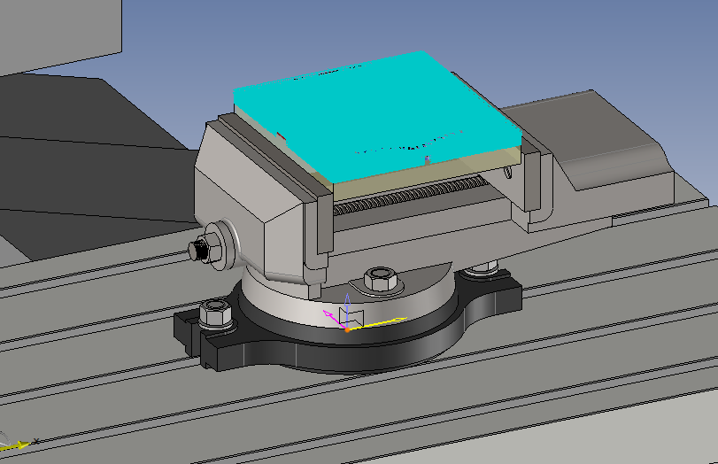
Hình 14. Đường chạy dao
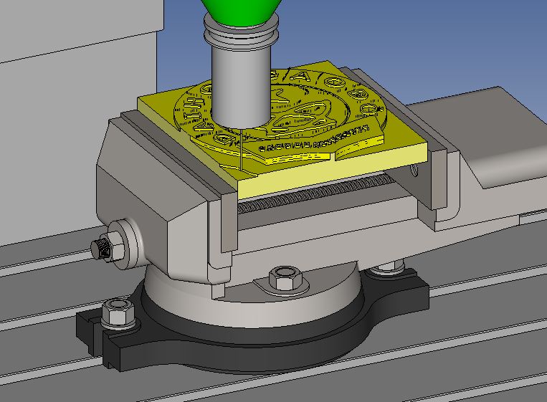
Hình 15. Mô phỏng gia công

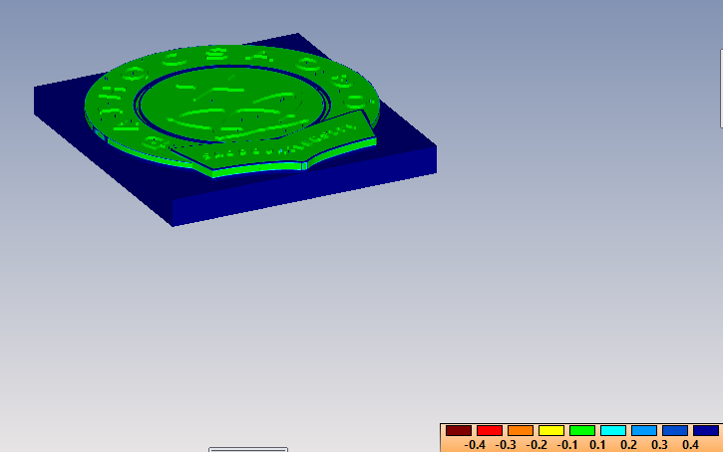
Hình 16. Phân tích lượng dư gia công
5. Kết luận
Việc ứng dụng phần mềm TopSolid xây dựng mô hình và đặc tính công nghệ máy phay CNC X.mill-M900 tại trung tâm thực hành thực nghiệm khoa cơ khí đã góp phần nâng cao tính chuyên môn hóa thông qua đồng bộ thông số công nghệ của thiết bị gia công với phần mềm lập trình(CAM) thông qua xây dựng cơ sở dữ liệu máy CNC ngay trên phần mềm TopSolid là giải pháp công nghệ mới góp phần nâng cao hiệu quả kinh tế, kỹ thuật trong gia công cơ khí

